|  |
| --- |
|  |

**Výhody a nevýhody inbreedingu**

Již před sto lety byly známy výhody i nevýhody použití inbreedingu *(inbreeding = příbuzenská plemenitba, incest)*. Tenkrát sice ještě nebyly známy přesné mechanismy jeho fungování, chovatelé však ze zkušenosti věděli, že je důležité najít přijatelný kompromis. Koeficient inbreedingu (COI) vznikl právě jako pomůcka pro chovatele, umožňující snadněji posoudit míru rizika a učinit správné chovatelské rozhodnutí. Sestavit souhrn přínosů i rizik příbuzenské plemenitby není nic těžkého:

**Výhody inbreedingu:**

* vyšší uniformita, jednotnost odchovů
* vyšší prepotence (schopnost chovného jedince předávat své vlastnosti potomstvu)
* fixace požadovaných vlastností a plemenného typu

**Nevýhody inbreedingu:**

* snížení plodnosti
* snížení vitality
* vrozené defekty
* zmenšování
* méně potomstva
* zpomalení růstu

**Proč inbreeding zvyšuje uniformitu a prepotenci?**

Inbreedingem se zvyšuje homozygotnost. To znamená, že pokud se v populaci vyskytuje pro jeden gen více alel (možností), bude se zvyšovat frekvence kombinací AA nebo aa, zatímco počet kombinací Aa (heterozygotní) bude klesat. Pokud je pes v alele AA homozygotní, potom samozřejmě nemůže potomstvu předat žádnou jinou alelu než zase A – alela A je fixována. Čím je v genomu zvířete vyšší podíl homozygotních alel, tím bude jeho potomstvo jednotnější, neboť všichni zdědí od tohoto rodiče tytéž alely.

Pokud se snažíte v chovu upevnit určité vlastnosti, toto je velká výhoda. Rozdíly mezi sourozenci ve vrhu budou minimální a tento inbredně založený rodič bude prohlášen za “prepotentního”, to znamená dávajícího potomstvo určitého jednotného typu. To by bylo všechno v pořádku – až na to, že příroda si na homozygotnost příliš nepotrpí. Ve stovkách studií, u mnoha druhů rostlinných i živočišných, včetně těch domestikovaných, bylo nezvratně prokázáno, že za homozygotnost se platí vysoká cena.

Wright k tomu říká: “Při přechodu na inbrední způsob chovu lze snadno prokázat přímou úměru mezi poklesem vitality a vzestupem homozygotnosti. Fixace určitých vlastností spolu s prepotencí jsou pak též přímo úměrné procentu homozygotnosti. “

**Všechny negativní dopady inbreedingu je možné shrnout jako zhoršení “fitness”.** *(Vysvětlení pojmu fitness věnujte pozornost, je to důležité a budeme ho dále potřebovat.)* „Fitness“ je míra schopnosti zvířete vyprodukovat potomstvo, schopné přispět do genofondu další generace. Pokud tedy určitý jedinec vyprodukuje potomstvo, které se nedokáže rozmnožit, jeho vlastní fitness je nulové. Toto může být zapříčiněno nejen prostou neplodností potomstva, ale třeba i tím, že tito potomci uhynou brzy po porodu či jsou příliš slabí či hloupí, aby dokázali čelit nástrahám přírody – na tom nezáleží. Důležité je pouze to, zda geny daného zvířete zůstanou v populaci i v příštích generacích. Se stoupajícím inbreedingem klesá různorodost potomstva, ale přímo úměrně tomu bohužel klesá i fitness.

Příbuzenská plemenitba zhoršuje fitness, míra poklesu fitness pak odpovídá stupni této příbuzenské plemenitby (inbreedingu). Jinými slovy, čím intenzivnější inbreeding, tím horší fitness. Toto zhoršení fitness se nazývá **inbrední deprese**. Tento termín zahrnuje všechny faktory podílející se na zhoršování fitness. Inbrední deprese není totéž co vzestup výskytu genetických onemocnění s jednoduchou dědičností, jako je třeba PRA nebo EIC. Jde o celou řadu vlastností ovlivňujících schopnost zvířete přežít, úspěšně se rozmnožit a zdárně vychovat silné a zdravé potomstvo.

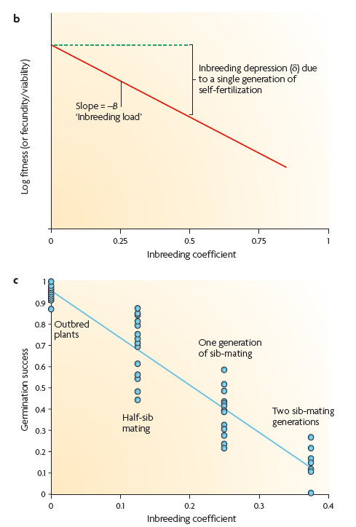

Při nulovém COI je fitness na svém maximu, zatímco prepotence a uniformita jsou na nejnižší hodnotě. Tak jak stoupá inbreeding, klesá variabilita potomstva stejně tak jako klesá fitness.

Pozn. *Inbrední deprese se může projevit i velmi nenápadně a pomalu se prohlubovat – pes nedokáže bez pomoci nakrýt fenu, fena psovi špatně stojí, nedojde ke svázání, komplikovaný porod, málopočetné vrhy, úhyny štěňat krátce po porodu, špatná péče o štěňata, slabý sací reflex u štěňat, snížená odolnost vůči infekcím či jinak zhoršená imunita, zhoršené nebo citlivé trávení, obecný pokles vitality a energie, snížená výkonnost a životaschopnost, předčasné stárnutí, kratší délka života,.... zkrátka všechny ty drobnosti, které jedna s druhou snižují fitness zvířete.*

Tento efekt příbuzenské plemenitby byl popsán v mnoha tisících studií u všech možných organismů. Přestože se o tomto fenoménu ještě máme mnoho co učit, není sporu o tom, že inbrední deprese je skutečností a vyskytuje se jak u divokých, tak u domestikovaných zvířat.

Proč vlastně mají inbrední (příbuzensky chovaná) zvířata nižší fitness? Protože inbreeding vede ke vzestupu úrovně homozygotnosti v genomu a homozygotnost zhoršuje fitness, což dále vede k  inbrední depresi. Homozygotnost zhoršuje fitness tím, že se díky ní projeví škodlivé recesivní alely. Některé z nich mají tak ničivý účinek, že způsobí odumření plodu již během zárodečného vývoje. Stejně tak vzniká vysoká úroveň homozygotnosti u mnoha alel malého účinku, jež mají vliv na reprodukci, vývoj a další komplexní fyziologické procesy. *(V těle probíhá celá řada složitě regulovaných procesů, kdy jeden ovlivňuje druhý. Malé poškození někde uvnitř tohoto řetězce působí jako zrnko písku v soukolí – kola se sice otáčejí, ale není to ono, někde to „drhne“.)* Homozygotnost také snižuje efekt „overdominance“, při kterém je heterozygotnost v určité alele biologicky výhodnější než homozygotnost. Tomu se říká heterozygotní výhoda.

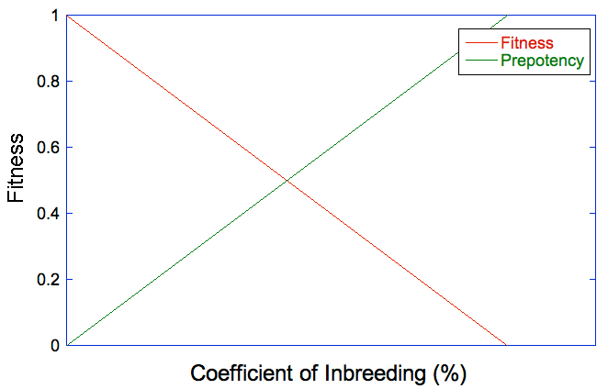

Tohle je velmi šikovné znázornění. Výhody (prepotence) i nevýhody (zhoršování fitness) jsou přímo úměrné koeficientu inbreedingu. To dává chovateli možnost zvolit stupeň inbreedingu představující nejlepší kompromis mezi přínosy a ztrátami.

**Inbrední deprese u psů**Zde máme jako příklad znázornění vlivu COI na početnost vrhu dle údajů The Swedish Kennel Clubu. Předem upozorňuji že jde o desetigenerační COI (koeficient inbreedingu), jehož hodnota je vzhledem ke skutečnosti podhodnocená, zejména u plemen jako je Labrador retriever a Golden retriever. Umístění přímek v grafu chápejte proto spíše jako relativní, protože čísla na ose X pravděpodobně neodpovídají skutečnosti. Pro názornost nám však bude toto schéma stačit. To co je na první pohled zřejmé je vliv koeficientu inbreedingu na početnost vrhů, tak jak již prokázal Wright a mnozí další. Početnost vrhů lineárně klesá v závislosti na vzestupu inbreedingu.

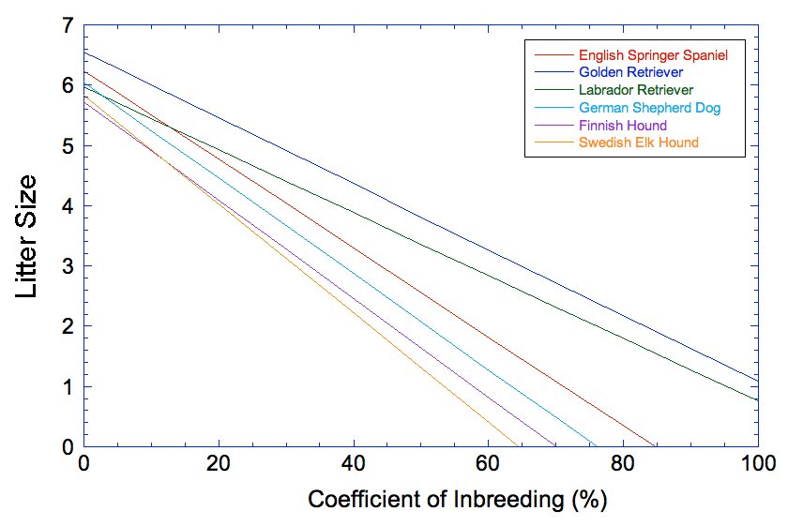

Sklon těchto přímek nám jasně říká, jaký je poměr “zisk versus ztráta”. Pro tato plemena je poměr asi 0,1, což znamená že vzestup inbreedingu o 10% snižuje početnost vrhu o jedno štěně. Pokud je normální počet štěňat ve vrhu 6, pak koeficient inbreedingu 30% (což u mnoha plemen není nic neobvyklého!) sníží počet štěňat ve vrhu na POLOVINU! To také znamená poloviční počet štěňat, ze kterých můžeme vybírat další chovné jedince. K tomu přípočítejte skutečnost, že tato zbývající štěňata budou mít navíc zhoršenou fitness – zřejmě budou menší, méně životaschopná, budou mít více všelijakých defektů, vyšší úmrtnost, zpomalený růst a dožijí se nižšího věku. Samozřejmě budou též trpět vyšším výskytem genetických onemocnění způsobených recesivními mutacemi.

**Takže, kolik už je příliš?**

Tomu se říká otázka za milion. Kdyby měl inbreeding pouze výhody, chovatelé zvířat by ho vesele používali a jejich zvířata by prosperovala. Jenže většina chovatelů zvířat se při používání inbreedingu dostává do problémů, z důvodů vysvětlených dříve. Takže jak správně vyvážit rizika oproti přínosům?

**Základním pravidlem udržitelného chovu ohrožených divokých druhů stejně jako domácích zvířat je udržovat průměrný stupeň inbreedingu pod 5% a 10% považovat za limit v rámci populace.**

Výjimečně se mohou vyskytnout zvířata, která budou nad tímto limitem (například pokud je udržováno několik oddělených populací, které jsou následně použity k vzájemnému oživení krve). Pokud se ale populace jako celek dostane nad deset procent, začne to s ní jít z kopce. S poklesem plodnosti klesá i velikost vrhů, v každé další generaci se začne rodit méně potomstva, které navíc trpí častějším výskytem genetických defektů a celkovým zhoršením vitality, zkracuje se délka života. Tím se roztáčí smyčka zpětné vazby, zvaná “spirála zániku” (extinction vortex), kdy se populace s každou její otáčkou propadá o kousek blíž vyhynutí. S každou další generací je těžší najít zdravá a vitální zvířata pro další reprodukci, takže genofond populace se dále zmenšuje. Jakmile se populace jednou dostane do této spirály, je téměř nemožné ji zvrátit. Uvědomte si ještě jednou, že práh pro tento spirálový fenomén je koeficient inbreedingu na úrovni cca 10%! U většiny dlouhodobě chovaných zvířat je inbreeding udržován pod tímto prahem. Také organizace chovající slepecké a asistenční psy udržují inbreeding pod 10%. Naproti tomu v chovu čistokrevných psů může být velmi těžké zjistit skutečný koeficient inbreedingu (tedy počítaný až k zakladatelům plemene). Známky inbrední deprese a další důsledky inbreedingu jsou dnes nepřehlédnutelné – máločetné vrhy, vysoký výskyt rakoviny i u mladých zvířat, alergie a spousta dalších potíží, které již jsme si zvykli dnes v chovu psů považovat za “normální”.

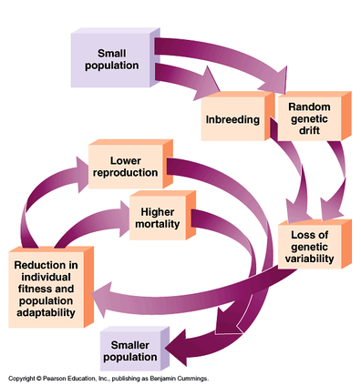

Inbreeding může pomoci odchovat skutečně výjimečná zvířata, ale daň za to může být vyšší, než si můžeme dovolit zaplatit.

## Carol Beuchat, PhD Scientific Director, Institute of Canine Biology Division of Genetics, Genomics, and Development, Dept of Molecular and Cell Biology, University of California Berkeley, www.instituteofcaninebiology.org

Překlad: Mgr. Petra Otevřelová